Martes
10
de enero

Quinto de Primaria
Historia

La cultura en México en la época de la Reforma liberal II

Aprendizaje esperado: describe cambios y permanencias en algunas manifestaciones culturales de la época.

Énfasis: identifica algunos de los rasgos nacionalistas y costumbristas en la música, la pintura, la literatura y la prensa del periodo comprendido entre 1850-1876.

¿Qué vamos a aprender?

Identificarás algunos de los rasgos nacionalistas y costumbristas en la música, la pintura, la literatura y la prensa del periodo comprendido entre 1850-1876.

Hoy continuaremos estudiando la cultura durante la época de la Reforma Liberal, pero esta vez nos enfocaremos en la música y la pintura, en donde podrás ver reflejada la vida cotidiana de esos tiempos.

Vas a conocer cómo vivía la gente en ese contexto histórico y también podrás identificar qué cambios ha habido desde ese entonces hasta la actualidad. Hablando de fuentes que caracterizan una época, son, por ejemplo: la música y la pintura, en la clase pasada mencionamos que despertó el sentimiento nacionalista de la población.

¿Qué hacemos?

La nación es la comunidad que comparte vínculos históricos y culturales, con una organización política común, un territorio y órganos de gobierno propios y con la conciencia de pertenecer a un mismo pueblo y el nacionalismo es el sentimiento de pertenencia a una comunidad política e identificación con su realidad y con su historia.

Para conocer un poco más sobre el tema, observa el siguiente video del inicio al minuto 2:30

- Impresiones de México en el siglo XIX.
https://youtu.be/C9e2aLW_Uvc

Como pudiste observar en el video, ya en el siglo XIX se hacían varias cosas en papel, lo cual quiere decir, que en la actualidad existen muchas fuentes para estudiar ese periodo histórico. La exposición tenía más de mil cien piezas distintas y cada una de ellas habla sobre un aspecto específico de la época, dado que había personajes, paisajes, hechos, etcétera.

Cabe resaltar algo importante, en esta época se buscó resaltar la historia, las tradiciones, los paisajes y las costumbres que mostraran lo mexicano. Por eso se dice que en ese momento se tenía un fuerte sentimiento de nacionalismo.

Para comprender mejor el tema, observa esta pintura es de José María Velasco, quien fue un gran exponente de la pintura del siglo XIX. Velasco hizo de la geografía mexicana el motivo de su pintura y el símbolo de la identidad nacional.

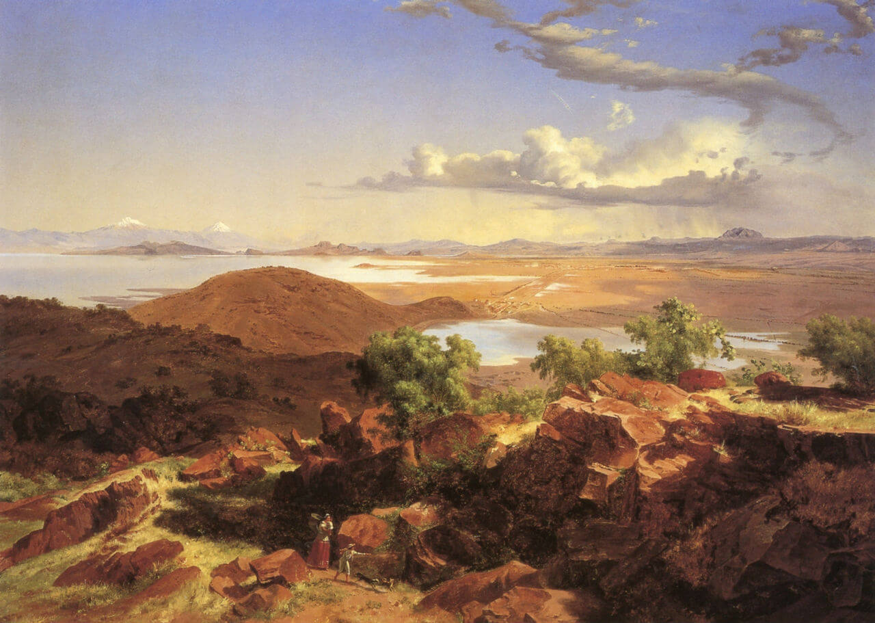

Esta pintura se llama “Valle de México desde el cerro de Santa Isabel” y retrata el Cerro Gordo, el Tepeyac, la Villa de Guadalupe y al fondo se puede ver el Ajusco y el lago de Texcoco.

Por ejemplo, en la siguiente imagen te invito a reconocer, qué lugar en la actualidad es este.

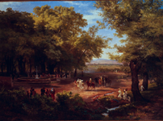

Si llegaste a la conclusión de que es la Alameda Central estás en lo correcto.

También tenemos a pintores como el guanajuatense Hermenegildo Bustos, quien pintaba principalmente retratos y naturaleza muerta.

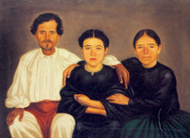

Como puedes observar en esta pintura parece ser una familia, quizá el padre vestido de blanco, la madre en el otro extremo vestida de negro y la hija en medio. Sin embargo, no se ven felices, parecen tener una mirada como de preocupación.

Hermenegildo retrató muchas familias de su región y lo hizo con mucho realismo.
Otro pintor importante de la época fue José María Estrada. Con sus pinturas, también podemos conocer cómo era y cómo se conformaba la sociedad en aquella época. Mira la imagen.

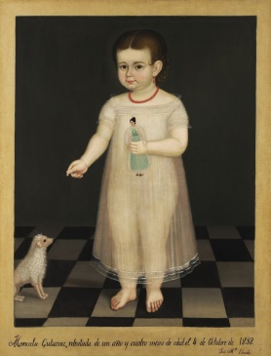

También en esa época surge la pintura de historia: otro género pictórico que se desarrolló como una forma de crear una memoria histórica que respaldara el discurso nacionalista del Estado. Algunos de sus representantes fueron José María Obregón y Juan Ortega.

De igual manera, si analizas las fotografías podrás darte cuenta de muchas cosas, por ejemplo, en la siguiente imagen la mujer tiene un vestido elegante, guantes y un abanico en la mano. Eso nos puede hacer pensar que pertenecía a una clase social acomodada.

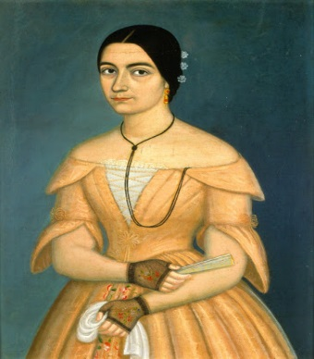

Tras años y años de guerras y conflictos, en este periodo se buscó recuperar espacios de esparcimiento y diversión para la población, por ejemplo, los teatros y la ópera. También se construyeron palenques para peleas de gallos y plazas para corridas de toros. La gente del campo y la ciudad se divertía de formas variadas y diferentes. La música en los contextos populares podemos verla en la imagen de Manuel Serrano titulada “El jarabe” y la imagen de Casimiro Castro “Trajes mexicanos”.

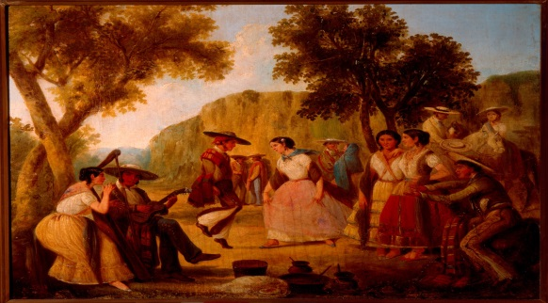 | 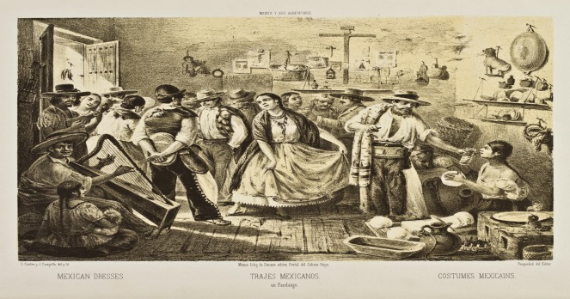

Otro aspecto importante es la música porque todo cambia con el tiempo, por ejemplo, la música que se escuchaba en esa época era la música de salón, y tenía mucha influencia europea. El principal campo musical mexicano fue la producción para piano.

Los valses mexicanos surgieron de dicha influencia y particularmente en el llamado Segundo Imperio, cuando gobernó Maximiliano de Habsburgo. La hegemonía del vals mexicano se inicia en la segunda mitad del siglo XIX. Como el de Ricardo Castro (1864-1907) llamado Vals Caressante, observa las imágenes.

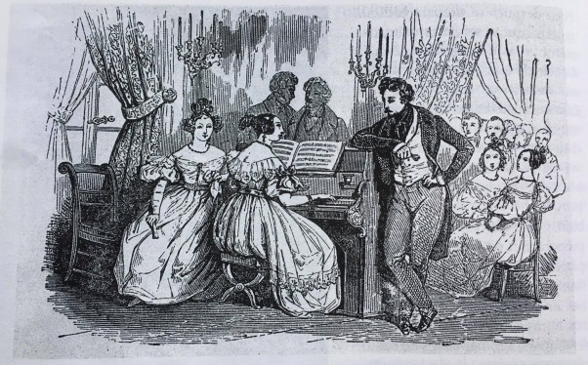 | 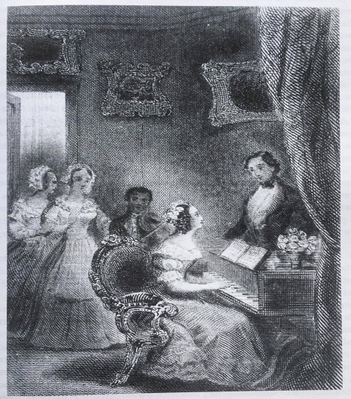

En el ámbito doméstico algunas familias acomodadas se reunían en las tardes para interpretar música, asistir a la ópera, al teatro y a los conciertos que ofrecían las orquestas. Dentro del ámbito musical, los artistas favoritos de esa época fueron la cantante soprano Ángela Peralta, puedes observar su retrato en la siguiente imagen y el compositor Melesio Morales.

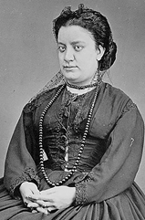

La ciudad de México era sede de los tres teatros más importantes del país, el Principal, el Nacional y el de Iturbide; en ellos, además de ofrecerse temporadas de teatro, había ópera y hacían giras compañías extranjeras, principalmente de Francia e Italia. Por otra parte, cómo pudiste apreciar en la pintura de Manuel Serrano, “El Jarabe”, esta expresión musical seguía reuniendo a amplios sectores en bailes populares.

Debe quedar claro que no todas las personas tenían acceso a las expresiones artísticas, por ejemplo, la gente del campo.

El reto de hoy:

Investiga que personas tenían acceso a las expresiones artísticas, en el periodo comprendido entre 1850-1876.

¡Buen trabajo!

Gracias por tu esfuerzo.

Para saber más:
Lecturas

https://www.conaliteg.sep.gob.mx/primaria.html

